СОГЛАСОВАНО |  | УТВЕРЖДЕНА
Административным советом |  | приказом МБДОУ Д/С 34
МБДОУ Д/С 34 |  | от 29 октября 2019 г. № 55
Протокол от 28 октября 2019 г. № 7

Программа противодействия коррупции
муниципального бюджетного дошкольного образовательного учреждения
детского сада №34 на 2019/2021 гг.

ПОЯСНИТЕЛЬНАЯ ЗАПИСКА
Программа разработана в соответствии:
- с Законом от 25 декабря 2008 г. № 273-ФЗ «О противодействии коррупции»;
- Указом Президента РФ от 1 апреля 2016 г. № 147 «О национальном плане противодействия коррупции на 2016–2017 годы»;
- Указом Президента РФ от 2 апреля 2013 г. № 309 «О мерах по реализации отдельных положений Федерального закона "О противодействии коррупции"»;
- постановлением Правительства РФ от 19 августа 2011 г. № 694 «Об утверждении методики осуществления мониторинга правоприменения в Российской Федерации»;
- распоряжением Правительства РФ от 14 мая 2014 г. № 816-р «Об утверждении Программы по антикоррупционному просвещению на 2014–2016 годы»;
Цели программы:
- отсутствие причин и условий, которые порождают коррупцию в образовательной организации;
- нравственно-психологическая атмосфера, направленная на эффективную профилактику коррупции в детском саду.
Задачи программы:
- предупредить коррупционные правонарушения среди участников программы;
- не допустить предпосылки и исключить возможности фактов коррупции в детском саду;
- укрепить доверие граждан к деятельности администрации детского сада;
- оптимизировать и конкретизировать полномочия должностных лиц;
- формировать антикоррупционное сознание участников образовательных отношений;
- повысить эффективность управления, качества и доступности представляемых детским садом образовательных услуг;
- разработать меры, направленные на обеспечение прозрачности действий ответственных лиц в условиях коррупционной ситуации;
- совершенствовать методы обучения и воспитания детей нравственным нормам, составляющим основу личности, устойчивой против коррупции;
- разработать и внедрить организационно-правовые механизмы, снимающие возможность коррупционных действий;
- содействовать реализации прав граждан на доступ к информации о деятельности детского сада, в том числе через официальный сайт в сети Интернет.
Принципы противодействия коррупции:
1. Принцип соответствия политики детского сада действующему законодательству и общепринятым нормам: соответствие реализуемых антикоррупционных мероприятий Конституции РФ, заключенным Российской Федерацией международным договорам, законодательству Российской Федерации и иным нормативным правовым актам, применимым к детскому саду.
2. Принцип личного примера руководства: ключевая роль руководства детского сада в формировании культуры нетерпимости к коррупции и создании внутриорганизационной системы предупреждения и противодействия коррупции.
3. Принцип вовлеченности работников: информированность работников детского сада о положениях антикоррупционного законодательства и их активное участие в формировании и реализации антикоррупционных стандартов и процедур.
4. Принцип соразмерности антикоррупционных процедур риску коррупции: разработка и выполнение комплекса мероприятий, позволяющих снизить вероятность вовлечения детского сада, его руководителей и работников в коррупционную деятельность, осуществляется с учетом существующих в деятельности детского сада коррупционных рисков.
5. Принцип эффективности антикоррупционных процедур: применение в детском саду таких антикоррупционных мероприятий, которые имеют низкую стоимость, обеспечивают простоту реализации и приносят значимый результат.
6. Принцип ответственности и неотвратимости наказания: неотвратимость наказания для работников детского сада вне зависимости от занимаемой должности, стажа работы и иных условий в случае совершения ими коррупционных правонарушений в связи с исполнением трудовых обязанностей, а также персональная ответственность руководства детского сада за реализацию внутриорганизационной антикоррупционной политики.
7. Принцип постоянного контроля и регулярного мониторинга: регулярное осуществление мониторинга эффективности внедренных антикоррупционных стандартов и процедур, а также контроля за их исполнением.

ПАСПОРТ ПРОГРАММЫ

Наименование программы | Программа противодействия коррупции муниципального бюджетного дошкольного образовательного учреждения детского сада №34 станицы Черниговской муниципального образования Белореченский район на 2019/2021 гг.
Сроки и этапы реализации программы | Срок реализации: 2019–2021 гг.  Этапы реализации:  I этап – 2019 год,  II этап – 2020 год,  III этап – 2021 год
Исполнители программы | – комиссия по противодействию коррупции;  – заведующий – Е.А.Алиновская;  – старший воспитатель Милюхина Г.В.
Участники программы | – педагогический коллектив;  – учебно-вспомогательный персонал;  – обслуживающий персонал;  – воспитанники;  – родители/законные представители воспитанников;  – физические и юридические лица, заинтересованные в качественном оказании образовательных услуг детского сада

ОСНОВНАЯ ЧАСТЬ
Состояние проблемы
Проблемы коррупции в детском саду:
Наименование риска | Суть проблемы | Механизмы минимизации
Подарки | Подкуп и принуждение со стороны воспитателей | Улучшение условий труда и зарплаты
Сбор денежных средств, неформальные платежи | Нехватка денежных средств | – привлечение спонсорской помощи;  – информационная открытость деятельности образовательной организации;  – соблюдение утвержденных антикоррупционных нормативных локальных актов образовательной организации;
Отсутствие неприятия коррупции | Моральная деградация, устойчивая толерантность работников к коррупции | – осознание этих фактов как социальной проблемы;  – непримиримая реакция на коррупцию;  – пропагандистская и просветительская работа;  – реализация задач антикоррупционного образования при участии в данном процессе всех заинтересованных сторон: родительской общественности и социально ответственных работников
Слабая правовая грамотность | Недостаточная информированность участников о последствиях коррупции для общества, их слабая правовая подготовка | – антикоррупционное образование: формирование у участников антикоррупционных установок, мировоззрения, повышения уровня правосознания и правовой культуры;  – разъяснение положений законодательства о мерах ответственности за совершение коррупционных правонарушений

План антикоррупционных мероприятий
№ | Мероприятие | Этап | Участники | Ответственные исполнители
1. Правовые и организационные основы противодействия коррупции
1.1 | Разработать и принять, актуализировать локальные акты по предупреждению коррупционных проявлений, в том числе:  – кодекс этики и служебного поведения работников образовательной организации;  – порядок обмена деловыми подарками и знаками делового гостеприимства | Сентябрь–январь | Работники | Старший воспитатель, воспитатели
1.2 | Включить темы антикоррупционного характера в программы учебных дисциплин и планы воспитательной работы | Сентябрь | Педагоги | Педагоги
1.3 | Антикоррупционная экспертиза локальных нормативных актов | По мере необходимости | Работники | Комиссия по противодействию коррупции
2. Методы антикоррупционного просвещения
2.1 | Провести беседы по разъяснению законодательства в сфере противодействия коррупции | Один раз в три месяца | Работники, родители | Комиссия по противодействию коррупции
2.2 | Организовать антикоррупционное обучение:  – тематические консультации «Что такое коррупция и как с ней бороться», «Коррупции – нет!»;  – конкурсы листовок «Что я знаю о своих правах?», «Ребенок и закон»;  – игры «Мое отношение к коррупции», «Что я могу сделать в борьбе с коррупцией»; | В течение года | Педагоги, родительская общественность | Педагоги, работники правоохранительных органов (по согласованию)
2.3 | Инструктивные совещания на тему «Коррупция и ответственность» | Один раз в квартал | Педагоги | Заведующий
3. Взаимодействие с родителями и общественностью
3.1 | Ввести работу телефона доверия и горячей линии, разместить «ящик обращений» | постоянно | Воспитанники, работники, родители, иные лица | Комиссия по противодействию коррупции
3.2 | Проводить личный прием граждан по вопросам проявления коррупции | Постоянно | Работники, родители, иные лица | Заведующий
3.3 | Проводить анкетирование, включая онлайн-опросы | Один раз в полугодие | Работники, родители, иные лица | Комиссия по противодействию коррупции
3.4 | Разместить ящики для обращений родителей в здании, холлах детского сада | Постоянно | Работники, родители, иные лица | Заведующий
Раздел 4. Создание эффективного контроля за распределением и расходованием бюджетных средств
4.1 | Обеспечивать и своевременно исполнять требования к финансовой отчетности | Постоянно | Работники | Заведующий
4.2 | Целевое использование бюджетных и внебюджетных средств | Постоянно | Работники | Заведующий
4.3 | Повешение заработной платы (по согласованию с учредителем) | Ежегодно | Работники | Заведующий

Ресурсное обеспечение
Для реализации программы используются:

Средства | Ресурсы
Информационные | – официальный сайт детского сада bel-ds34.obr23.ru;  – информационные стенды детского сада;  – отчеты о мониторинге реализации программы
Кадровые | заведующий детского сада и исполнители программы
Материально-технические | Пособия, оборудование и оснащение административных и учебных помещений

Контроль выполнения программы
Контроль выполнения программы осуществляет заведующий МБДОУ Д/С34. Она координирует деятельность исполнителей, анализирует и оценивает результаты их работы по выполнению намеченных мероприятий.
Исполнители выполняют мероприятия программы, вносят предложения по их уточнению и корректировке, ежеквартально готовят информацию о реализации программы за отчетный период, представляют отчет заведующего о выполнении программных мероприятий и размещают его в разделе «Противодействие коррупции» на официальном сайте детского сада. По завершении реализации программы готовят аналитическую записку о ее результатах и оценке эффективности выполнения мероприятий, а также о влиянии фактических результатов программы на достижение поставленных целей.
Эффективность мероприятий программы оценивается путем:
  - социологического опроса участников;
  - анализа данных статистики административных и дисциплинарных правонарушений;
  - количества обращений участников о признаках и фактах коррупции, поступивших в правоохранительные, контролирующие органы, в том числе по горячей линии;
  - экспертной оценки;
  - антикоррупционной экспертизы локальных актов образовательной организации;
  - мониторинга проводимых в детском саду мероприятий антикоррупционной направленности;
  - охвата участников проводимыми мероприятиями;
  - оценки степени удовлетворенности участников реализацией задач антикоррупционного образования.
Итоги выполнения программы подводятся ежегодно. Отчеты о выполнении программы ежеквартально заслушиваются на общем собрании трудового коллектива детского сада.
Ожидаемые конечные результаты
Выполнение программы позволит:
- повысить уровень профилактической работы с целью недопущения коррупционных проявлений в образовательной организации;
- реализовать комплексные меры противодействия коррупции;
- сформировать эффективно действующую систему борьбы против возможных проявлений коррупционной направленности;
- обеспечить комплексный подход к проблемам профилактики коррупционных правонарушений среди сотрудников детского сада;
- повысить эффективность управления, качества и доступности предоставляемых образовательных услуг;
- способствовать укреплению доверия граждан к деятельности администрации детского сада;
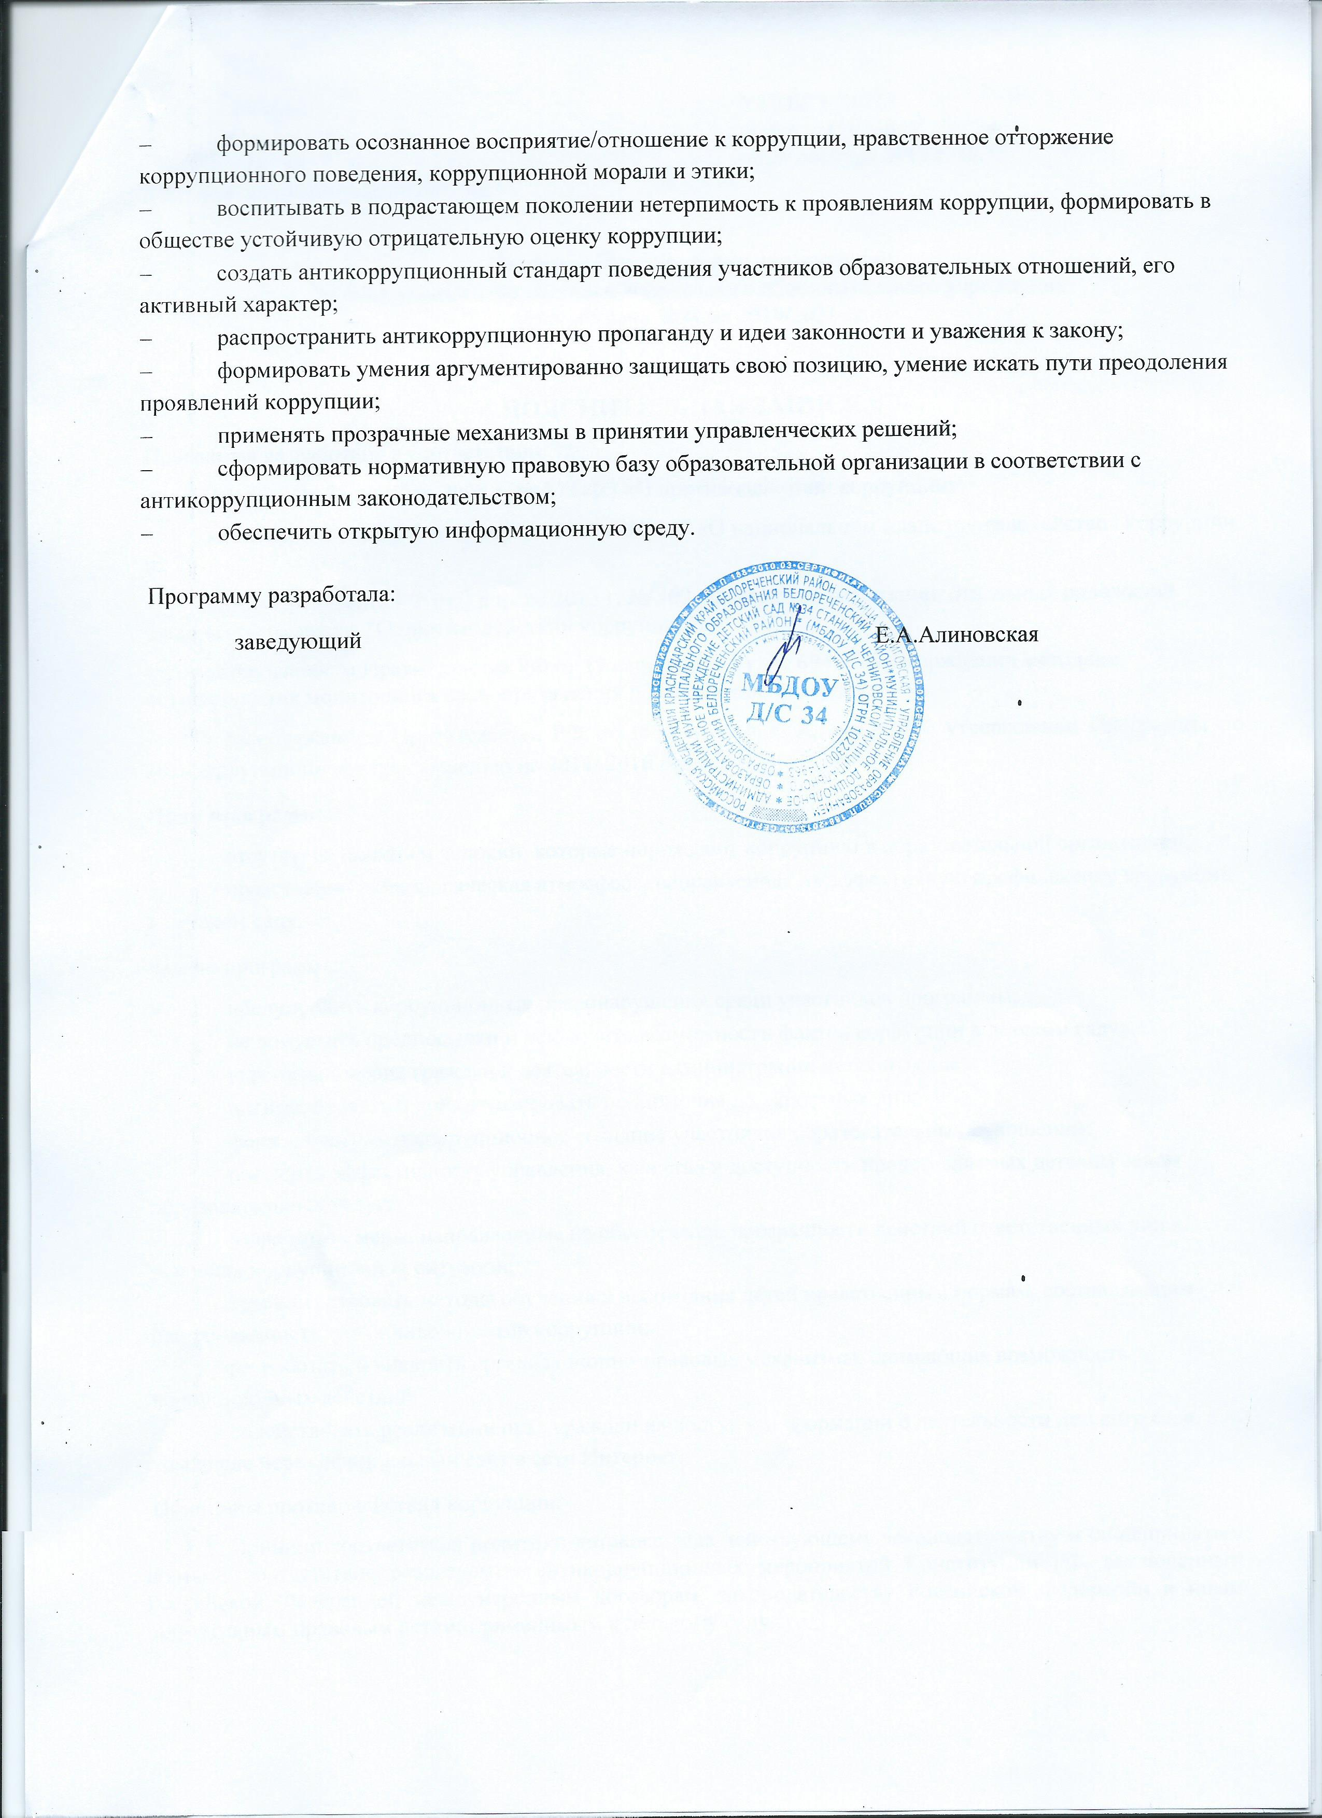
- формировать осознанное восприятие/отношение к коррупции, нравственное отторжение коррупционного поведения, коррупционной морали и этики;
- воспитывать в подрастающем поколении нетерпимость к проявлениям коррупции, формировать в обществе устойчивую отрицательную оценку коррупции;
- создать антикоррупционный стандарт поведения участников образовательных отношений, его активный характер;
- распространить антикоррупционную пропаганду и идеи законности и уважения к закону;
- формировать умения аргументированно защищать свою позицию, умение искать пути преодоления проявлений коррупции;
- применять прозрачные механизмы в принятии управленческих решений;
- сформировать нормативную правовую базу образовательной организации в соответствии с антикоррупционным законодательством;
- обеспечить открытую информационную среду.

Программу разработала:
заведующий |  |  |  | Е.А.Алиновская

